Tartu Kõrgem Kunstikool
Maaliosakond

Taimemaagia
Lõputöö

Anne-Mai Pall
Juhendaja: Tuuli Puhvel

Tartu 2018
Sisukord
Sissejuhatus 3
1. Taimemaagia ja ravimtaimed 5
1.1 Eesti taimepärimus 5
1.2. Maarjahein 6
1.3. Sõnajalaõis 6
1.4. Kibuvits 7
1.5. Kõrvenõges 9
1.6. Aroomimaagia 9
2. Botaaniline illustratsioon 11
2.1 Ajalugu 11
2.1.1. Maria Sibylla Merian 12
2.2. Botaanilise illustratsiooni reeglid ja tööprotsess 13
3. Taimemaagia ja kujutav kunst 15
3.1 Anselm Kiefer (1945) 16
3.2 Malle Leis (1940 – 2017) 18
3.3 Georgia O’Keeffe (1887 – 1986) 19
4. PRAKTILINE TÖÖ 21
4.1 Ihamaru Meemaja 21
Kokkuvõte 23
Summary 24
Kasutatud kirjandus 25
Lisad: viidatud pildid 27
Lisad: Ihamaru Meemaja 36

Sissejuhatus

Inimeste suhe taimedega on pikk ja mitmetahuline. Neid on kasvatatud toiduks, kasutatud kodu ja aia kaunistamiseks, ent eriti intrigeeriv on erinevate ravimtaimede kasutamise ajalugu, mis ulatub müstikast ja ebausust täppisteaduseni. Taimed on levinud temaatikaks ka kujutavas kunstis. Botaanilised illustratsioonid on siiani hindamatu vahend taimede tundmaõppimisel ning annavad võimaluse kujutada taimede kõige iseloomulikumaid omadusi.
Töö kirjalikus osas uurin taimede kujutamist nii maagilisest kui ka teaduslikumast vaatepunktist. Kirjutan taimedest ja nende rollist rahvapärimuses, keskendudes eelkõige Eesti vanarahva taimeteadmistele ja usunditele. Ajalooliselt on taimede praktilised ja maagilised kasutusviisid tihedalt seotud, seega kirjeldan palju ravimtaimede kasutamise traditsioone. Uurin, millised uskumused on levinumad ja milliseid taimi meie esivanemad eriti suurt väge omavateks pidasid. Kirjutan nende taimede võimalikest kasutusviisidest ja nendega seotud legendidest.
Taimede tundmaõppimise ja määratlemise juures on oluline osa teaduslikul illustratsioonil. Kirjutan lühidalt botaanilise illustratsiooni ajaloost, taimede kujutamisest keskaegsetes käsikirjades ning realistlikuma stiili kujunemisest renessanssi ajastu alguses. Botaaniline illustratsioon on ennekõike tööriist taimeteadlastele, seega ei jää sellega tegelejatele väga suurt loomingulist vabadust. Annan ülevaate peamistest põhimõtetest, mida teadusliku illustratsiooni harrastajad jälgima peavad, et tulemus oleks võimalikult informatiivne.
Nagu ka naissoost lillemaalijad, kelle kunst taandati üksnes asjaarmastajate osavaks käsitööks, nii vajusid unustusse ka mitmed botaanilise illustratsiooniga tegelenud naiskunstnikud. Tihti oli neil tunduvalt suurem roll kui ainult illustraatori oma – nad identifitseerisid taimi ja putukaid ning aitasid kaasa taksonoomia loomisele. Üks botaanilise illustratsiooni suurkujusid oli 17. sajandi saksa illustraator ja botaanik Maria Sibylla Merian, kelle töö, eriti Suriname liikide kaardistamisel, on olnud hindamatu tähtsusega.
Maalikunstis on taimed tihti natüürmortide koostisosaks. Lillede kujutamine on läbi aastasadade olnud populaarne, samas aga on see žanr laia leviku ja sellele omistatud naiselikkuse tõttu saanud kohati sünonüümseks diletantliku kunstiga. Levinud on arvamus, et lillemaal on pigem asjaarmastajate pärusmaa ning kõrgkunstil on sellest temaatikast vähe inspiratsiooni ammutada. Ometi leidub kunstnike, kes on suutnud oma maalidel lillede ja taimede kujutamisega hoiduda kitši langemast. Kirjutan pikemalt neist kolmest – Anselm Kiefer, Malle Leis ning Georgia O’Keeffe.
Anselm Kiefer ei ole kindlasti tuntud kui lillemaalija, samas on tema töödes alati olulisel kohal olnud loodus ja mets ning tema päevalilli kujutavad maalid kuuluvad kunstniku tuntuimate hulka. Kieferit ei ajenda lilli kujutama mitte soov ilu jäädvustada, vaid sümbolism, sealhulgas näiteks 17. sajandi müstiku Rober Fluddi teooria taimedest kui mikro- ja makrokosmose sidujatest. Eesti maali tuntuim lillede kujutaja on kahtlemata Malle Leis, kelle elurõõmus piiride kompamine ja stiilireeglite lõhkumine on lummanud vaatajaid aastakümneid. Üks Leisi eeskujusid, ameerika modernismi suurkuju Georgia O’Keeffe on samuti kujutanud lilleõisi üleelusuuruselt. Tema tundlikud ja täpsed taimede kujutised ei sobinud 1920ndate modernistliku kunstikaanoniga ning oma tööde avaldamisest saadik pidi ta võitlema nende väärtõlgendustega, mis on visad kaduma tänapäevalgi.
Lõputöö praktilise osana valmib seinamaaling Ihamaru Meemaja fassaadile. Tegemist on Põlvamaal asuva kohaga, kus korraldatakse näitusi ja koolitusi ning pannakse rõhku mesinduse arendamisele. Meemaja hoovis asub liigirikas tee- ja ravimtaimede aed, mis on seinamaalingu kavandi loomisel põhiliseks inspiratsiooniallikaks.

1. Taimemaagia ja ravimtaimed

Taimed on maagilise tööriistana laialt levinud. Igal taimed on oma vägi ning usutakse, et seetõttu on taimede abil sooritatud rituaalid tugevamad. Maagilistest seostest kõnelevad ka mitmed kohalike taimede rahvapärased nimed, näiteks nõianõges, nõiahammas jne. Eesti rahvapärimuses tuntakse üle 120 ravimtaime. Rahvatarkuse ja ajaloolise kasutamise kokkuviimise teeb keerulisemaks asjaolu, et paljudel taimedel on rahvasuus mitu nime, mis võivad piirkonniti erineda, näiteks raudrohtu tunti Põhja-Eestis rohkem veriheina nime all. Lisaks sellele tuntakse mõne nime all mitut erinevat taime. Nõiarohu nime all tuntakse lausa viit erinevat liiki – harilik palderjan, harilik ungrukold, karukold, lõhnav maarjahein ja nõmm-liivatee.

1.1 Eesti taimepärimus

Taimepärimuse edasikandmine on jäänud enamasti naiste hooleks. See on ajalooliselt tingitud naiste rollist ühiskonnas – nende kasvatada jäid lapsed ja hooldada haiged, sageli oli naiste tööks ka loomade eest hoolitsemine. Taimeriigi põhjalik tundmine oli ühele suure talu perenaisele äärmiselt oluline. Esialgsed teadmised taimedest ja nende kasutusviisidest saadi oma kogemuste kaudu, näiteks köha vastu pärnaõieteed juues. Tarkusi koguti vanavanematelt ja vanematelt, aga ka naabritelt. Eesti aladel soodustas taimepärimuse levikut ja liiginimede ühtlustumist 19. sajandi lõpul rahvastiku linnadesse koondumine. Omavahel puutusid rohkem kokku erinevate piirkondade inimesed, kellel tekkis nüüd võimalus teadmisi jagada. Taimede rahvapäraste nimede ühtlustamine toimus 1920ndatel aastatel. [Kalle, R., Sõukand, R. (2010). Sissevaade eestlaste ravimtaimede tundmise mitmekesisusse. – Mäetagused, nr. 45, lk 77-94] Linnastumise ja kaubanduse arengu tagajärjel sagenes rahvameditsiinis ka võõrliikide kasutamine.

1.2. Maarjahein

Kasutust on püütud leida pea igale taimele. Taimede tegelikud tõestatud raviomadused ja nende kohta käivad rahvauskumused on omavahel tihedalt põimunud, sellepärast peetakse ravimtaimedeks ka mitmeid liike, millel teaduslikult mingit eritoimet pole tuvastatud. Näitena võib tuua selle sama poeetilise kõlaga nõiarohu ehk lõhnava maarjaheina, millele on omistatud arvukaid maagilisi omadusi. Maarjahein olevat justkui võti, mis kõik uksed avab, sellega varustatud vargal on vaba sissepääs igasse majja, aga talle jääb ka kohtus alati õigus. Kui maarjaheina omajat karistuseks peksta, tunneb valu hoopis kohtuotsuse täideviija ise. Maarjahein ei erine välimuse poolest oluliselt teistest kõrrelistest, sellepärast on tema kindlaks tegemiseks mitmeid kavalaid viise – näiteks tuleb heinakimp jõkke visata, kui mõni kõrs vastuvoolu ujuma hakkab, ongi tegemist maarjaheinaga. Selliseid imeväega kõrsi võib saada ka siilidelt, kes neid oma pesa juurde kannavad. Kui pudelisse kinni püüda siilipoeg ja pudelile kork peale panna, toovat siiliema tema vabastamiseks maarjaheina oksa, mis kõikvõimsa võtmena suudab ka korgi maha keerata. Samasuguse imevõtmena kasutavad väidetavalt heinakõrsi ka maod, kes loodavad nende abil pudelist piima kätte saada. [Eisen, M.-J. (1926). Eesti vana usk. Tartu: Eesti kirjanduse seltsi kirjastus]

1.3. Sõnajalaõis

Ristiusu levikuga Eesti aladele põimusid omavahel kohalikud rahvatarkused ja piiblisõna. Lisaks maarjaheinale on veel mitmeid taimi, mis Neitsi Maarja järgi nime saanud ja millele on omistatud ka nende nimekaimu väärilisi ravivõimeid. Maarjasõnajalga peeti näiteks parimaks rohuks tiisikuse ja kõhuusside vastu, sõnajala juurest valmistatud tee pidavat ühtviisi tõhusalt peletama kehast mõlemad. [http://herba.folklore.ee/] Sõnajalaga üldiselt on seotud legend, mida tunnevad ka maagiast ja taimemaailmast kauged inimesed – nimelt jaaniööl õitsevast sõnajalaõiest. Kes selle imelille, kõigis vikerkaarevärvide särava ja helendava, endale sai, sellel täitusid kõik soovid. Talle sai selgeks loomade, lindude ja isegi puude keel, ta oskas end sestpeale nähtamatuks muuta ja teadis kõike, mis maailmas toimub. Sõnajalaõie omanik sai endale 20-30 mehe jõu ning talle langes osaks rohkem õnne kui kuningale. Ainus, mille eest see talisman siiski omanikku kaitsta ei suuda, on surm. [Eisen, M.-J. (1926). Eesti vana usk. Tartu: Eesti kirjanduse seltsi kirjastus]
Eelkõige oodati aga sõnajalaõie omandamisel sülle langevat suurt rikkust. Vanadel eestlastel oli küll mitmeid rikkuse majja toomise nippe, kuid paljudega neist kaasnesid ebameeldivad kohustused, näiteks krati valmistaja pidi Kuradile loovutama kolm tilka verd, millega müüs ära oma hinge. Sõnajalaõie omanik aga ei olnud sunnitud põrgulistega lepinguid sõlmima ja temalt ei nõutud mingit kurjategemist. [Seil, L. (21.06.2012) Sõnajalaõis toob armu asemel rikkust – Sakala]
Siiski ei pääsenud õnneotsijad täielikult Vanakuradiga tegelemisest, kuna ka tema soovis õit endale ning valvas jaaniööl sõnajalgade juures, takistas õie otsijaid ja leidjatelt seda röövida püüdis. Vanapaganal olevat sõnajalgadega oma kokkulepped – ta pugevat nende alla varju, kui mõni vaenlane kiusama tuleb. [Seil, L. (21.06.2012) Sõnajalaõis toob armu asemel rikkust – Sakala] Tihti valvas Vanakurat õie juures, moonutas otsijate silmanägemist nii, et nad enda ees nägid jõgesid ja järvi, karusid ja hunte, kuigi tegelikult neid seal polnud. Appi tulevad ka Vanapagana sulased, kes õie-otsijat igati hirmutada püüavad, lastes tema kõrvu kostuda müristamist ja urinaid.
Nagu vanarahva uskumustes ikka, oli ka sõnajalaõit valvavat Vanakurja võimalik üle kavaldada. Näiteks tuli Nigula uskumuse kohaselt pika ridva otsa panna pastlanõel ja sellega sõnajala ümber ringe tõmmata, üks suurem kui teine. Esimesest ringist võisid veel põrgulised üle pääseda, kuid järgmised pidavat nad niimoodi ära ehmatama, et nad enam sõnajalaõiele lähemale ei tule. Nagu õnnega ikka, saab ka sõnajalaõis kergemini osaks neile, kes seda ei otsi, vaid kellele see juhuslikult saapasäärde kukub. [Eisen, M.-J. (1926). Eesti vana usk. Tartu: Eesti kirjanduse seltsi kirjastus]

1.4. Kibuvits

Neitsi Maarja sümboliks kristlikus maailmas on sageli punane okasteta roos, mille okaste puudumine sümboliseerib Neitsi Maarja puhtust maistest pattudest. Ühe legendi kohaselt sai roos omale okkad, kui inimesed Paradiisist välja heideti, et tuletada neile meelde nende patte ja Jumala armust ilmajäämist. Meeldiva lõhna ja iluga meenutab roos samas ka Paradiisi toredust. [Laansoo, U., Puusepp, T., Kaur, K. (2009). Maagilised taimed ja taimemaagia. Legendid, faktid ja uskumused, Tallinn: Menu Kirjastus]
Roosi eelkäija, kibuvits on aga levinud ka meie aladel ning kuulub samuti taimede hulka, mis on omale rahvasuus saanud külge piiblilegendi. Nimelt olevat kibuvits olnud kunagi samuti suur puu, kuid kui tema oksi kasutati Jeesuse ristilöömisel okaskroonis, olla Jeesus kibuvitsa ära neednud. Sellepärast jäi kibuvits kängu ja roomab alandlikult maadligi. [Eisen, M.-J. (1926). Eesti vana usk. Tartu: Eesti kirjanduse seltsi kirjastus] Ei ole teada, et tegelikult Piiblis oleks kirjutatud kibuvitsa needmisest, küll aga võis see legend saada ainest mõnest muust Piiblis leiduvast taimedega seotud loost, näiteks needis Jeesus ära ka viljadeta viigipuu. Kibuvitsa peeti eestlaste poolt samas ka pühaks taimeks, millel on suur maagiline jõud. Usuti, et kui koduõue istutada kibuvits, ei löö majasse välk. [Laansoo, U., Puusepp, T., Kaur, K. (2009). Maagilised taimed ja taimemaagia. Legendid, faktid ja uskumused, Tallinn: Menu Kirjastus] Tegemist on ka edu ja rikkuse toojaga, kibuvitsamarjade lisamine rahaloitsudesse aitab leida tasuvat töökohta. [Piippo, S. (2011). Taimede varjatud vägi, Tallinn: Kirjastus Varrak]
Kuna kibuvits on rohkem levinud saartel ja rannikualadel, pärinevad sealt ka teadmised selle kui ravimtaime kasutusviisidest. Väga levinud on taime marjadest valmistatud tee joomine külmetus-, neeru- ja põiehaiguste leevendamiseks ja raviks, tiisikuse ja kõrge vererõhu vastu. Õied aitavad köha ja kõhuhädade korral. Saartel on tuntud „kibuski tuttide“ suitsuga kõrvavalu ravimine. [Tuisk, A. Ilus kui kjõbunikene – Kibuvits eesti rahvapärimuses [WWW] 6http://www.folklore.ee/rl/pubte/ee/NT/profo6/Tuisk.htm] Kibuski tuttideks nimetati võrsetele kibuvitsapahklase vastsete elutegevuse tagajärjel tekkinud kahjustustest põhjustatud taimekoe väljakasve. Neid nimetatakse Lääne-Euroopas ka uneõunteks, padja alla panduna pidavat need tooma hea une ja kaitsma nõiduste eest. Täiskasvanutel kutsuvat need esile prohvetlikke unenägusid [Laansoo, U., Puusepp, T., Kaur, K. (2009). Maagilised taimed ja taimemaagia. Legendid, faktid ja uskumused, Tallinn: Menu Kirjastus] Kibuvitsaga seotud mütoloogia on suures osas sama, mis roosidelgi – mõlemad on armastuse, rikkuse ja õnne toojad.

1.5. Kõrvenõges

Veel üks taim, mida peetakse rahvapärimuses eriti võimsa väe kandjaks, on kõrvenõges. Ei ole tõbe, mille vastu kõrvenõgesest abi poleks – see teeb kauniks juuksed ja ravib reumast terveks liigesed, kõrvenõgesetee aitab nii soole- kui kopsuhaiguste vastu. Kõrvetavate nõgesevihtadega vihtlemine aitavat mitmete jalahädade vastu. Talle omistati lausa suhkruhaigust ja halvatust ravivaid omadusi. Maagias tuntakse nõgest kodu valvekoerana, mis hoiab majast eemal kummitused ja kurjad vaimud, aga ka hoopis maisemad kutsumata külalised, näiteks peletab nõgesekimp köögist kärbsed. [Piippo, S. (2011). Taimede varjatud vägi, Tallinn: Kirjastus Varrak]
Nõgesetee pole abiline mitte ainult külmetushaiguste ja naistehädade vastu, seda juuakse ka siis, kui elus on suurte muutuste periood. Nõges soodustab vaimset arengut. Kõrvetamise tõttu samastati nõgest ka näiteks madude ja äikesega. Rumeenia mustlased uskusid, et nõgese kasvukohtades asuvad sissepääsud haldjate maa-alusesse ilma. [Piippo, S. (2011). Taimede varjatud vägi, Tallinn: Kirjastus Varrak]
Lääne maagias ja taimeravis peetakse nõgest sageli mehelikuks taimeks ja usutakse tal olevat meeste viljakust suurendavaid võimeid. Meie aladel aga on nõges pigem naistetaim, mis aitab leevendada menstruatsioonist tingitud vaevusi ja kuulub sageli naissoost nõia kuvandi juurde. See arvamus kinnistus eriti tugevalt keskajal, kui nõgest kasutati sünnituse kergendamiseks. Piibli järgi aga pidi Eeva sünnitades kannatama ning valudest hoidumist peeti patuks. [Piippo, S. (2011). Taimede varjatud vägi, Tallinn: Kirjastus Varrak] Nõidumises süüdistati taimedega ravitsejaid üleüldiselt, seega pole üllatav, et nõges kui rohi kümnete erinevate hädade vastu sai endale külge nõiataime kuulsuse.

1.6. Aroomimaagia

Maagias polegi sageli niivõrd oluline taime otsene toime, vaid selles peituv vägi, mis aitab suhelda teiste maailmadega ning mõjub rohkem vaimudele kui inimestele. Tugeva lõhnaga taimi nagu lavendel ja salvei kasutati maja või koha energia puhastamiseks ja kurjade vaimude väljaajamiseks. Loitsudele lisaväe andmiseks soovitati rituaalsesse leeki puistada taimepulbrit.
Taimede põletamisest tekkinud suitsu kasutati aga ka raviotstarbel. Vana-Hiina sünnitustubades põletati puju, mis pidi rahustama ema ja last ning kutsuma ligi häid vaime. Kadaka, rosmariini ja aed-liivatee suitsuga desinfitseeriti Prantsusmaa haiglates ruume veel 20. sajandilgi. [Raal, A. (2007), Teekond taimede taha, Tartu: Elmatar] Aroomiteraapia koduks võib pidada Egiptust, kus muumiate palsameerimise tõttu tunti mitmeid looduslikke desinfitseerivaid ja aromaatseid vahendeid.
Psüühikat mõjutavaid taimi kasutasid preestrid ja preestrinnad religoossetes tseremooniates nägemuste esilekutsumiseks. Šamanistliku uskumuse kohaselt on elus kogu maailm ja kõike, sealhulgas ka taimi, asustavad vaimolendid. Nendega suhtlemine on šamanistlike riituste põhialus. Taimevaimudega tuleb osata läbi käia ja neid tähelepanelikult kuulata. Näiteks tubakas ja ayahuascas elutsevad head vaimud, kes aitavad liikuda erinevate maailmade vahel ning näha tulevikku, aga ka haiguste põhjuseid ja aitavad leida kadunud inimesi. [Piippo, S. (2011). Taimede varjatud vägi, Tallinn: Kirjastus Varrak] Taimedes elutsevad vaimud võivad olla ka omandihimulised ja kontrollivad, see kehtib eriti joovastava mõjuga taimede kohta. Sellepärast on taimi, millega seotud riituste läbiviimist vähemkogenud šamaanile ei usaldata, liiatigi ei ole see soovitatud tavainimesele. Vaid väga tugev šamaan suudab taltsutada ogaõunas elutsevaid vaime. [Piippo, S. (2011). Taimede varjatud vägi, Tallinn: Kirjastus Varrak] Lõuna-Ameerika šamanistlike uskumuste üks olulisemaid pühasid taimi, ayahuasca, ei ole olemuselt pahatahtlik. Ometi ei tohi ka sellesse taime kergekäeliselt suhtuda, kuna taimevaimud on väga võimsad. Ayahuasca rituaale tuleb alati läbi viia šamaanide juhendamisel. [Toomistu, T. (27.11.2009) Maagiliste taimede Peruu. – Eesti Ekspress]

2. Botaaniline illustratsioon

2.1 Ajalugu

Vanimad taimi kujutavad ja kirjeldavad käsikirjad pärinevad 5. sajandi Egiptusest ning neid tuntakse Johnsoni papüüruse nime all. Nendel on kujutatud varemerohi (Symphytum officinale)(Lisa 1) ja üheksavägine (Verbascum thapsus)(Lisa 2). Huvitavaks teeb need kujutised ka asjaolu, et varemerohu pildil on näha peenikese ja pika roosaõielise taime asemel pigem arbuusi või meloni vilja meenutav taime, millest kasvavad välja tihedad juured.
Keskaja teadustekstides esinevate taimekirjelduse juures olevad pildid on valdavalt ebatäpsed ja nende järgi kirjeldatud taimi määrata on praktiliselt võimatu. Tähtis oli kirjasõna, taimede pildid täitsid pigem kaunistuse ülesannet, tekstid kirjutati ümber käsitsi ja tihti kopeerisid käsikirjade paljundajad neid tagurpidi, millest tekkisid kummalised kujutised näiteks juurte otsas kasvavatest viljadest ja Johnsoni manusripti melonikujulisest varemerohust. Tõeliselt tähtsaks hakati botaaniliste käsikirjade juurde kuluvaid illustratsioone pidama alles tuhat aastat hiljem. [Simblet, S. (2010). Botany for the artist. London: Dorling Kindersley Limited]
Renessanssiaegset Euroopat iseloomustas taaselustunud huvi loodusteaduste vastu. Ühiskonna kõrgemate kihtide esindajatel tekkis soov näidata ennast mitte ainult varaka ja võimsa, aga ka erudeeritud õpetlastena. Väga levinud oli teaduslike käsikirjade tellimine, mille käigus sai olulisemaks ka sinna juurde kuuluv pildimaterjal. Käsikirjade aluseks olid küll sajanditetagused tõlgitud meditsiini- ja botaanikatekstid, kuid sinna juurde kuulunud illustratsioonide kopeerimise asemel hakkas nüüd levima natuurist joonistamine.
Üks varasemaid näiteid realistlikuma stiili leviku kohta omaaegses teaduskirjanduses on 14. sajandi Itaaliast pärit Carrara Herbara, viimase Padua vürsti Francesco Carrara tellitud käsikiri, mis koosneb 9. sajandi Araabia arsti Serapion Noorema ülestähenduste tõlgetest ning tundmatu kunstniku illustratsioonidest. [Simblet, S. (2010). Botany for the artist. London: Dorling Kindersley Limited] Carrara perekond oli üks Padua ülikooli peamistest rahastajatest ning Carrara Herbara tellimisega loodeti Paduasse meelitada Bologna ülikoolide teadureid, luues samal ajal Francesco Carrarast kuvandi kui „teadlasprintsist“. Carrarad tõugati enne käsikirja valmimise lõppu troonilt, seetõttu jäigi see poolikuks. Käsikirjas leiduvad kujutised taimedest märkisid aga uue, natuurilähedasema stiili võidukäigu algust. Taimede varred on kujutatud väänduvalt ja kõveralt, vahepeal isegi maadligi kaarduvat, just nagu võib neid leida looduses. (Lisa 3) See oli märkimisväärne kõrvalekalle keskaegsest stiilist, kus taimede varred olid kujutatud sirgete ja otse üles suunatutena. [Fisher, C. (2004) Flowers in medieval manuscripst. Toronto: University of Toronto Press]

2.1.1. Maria Sibylla Merian

17. sajand oli looduse vaatlemise kuldaeg. Botaanika kui teadusharu oli tõusuteel ning sellega seose tekkis suurem vajadus kaardistatud floora ja fauna kujutamiseks. Tänu sellele saabus natüürmordi ja lillemaalide kõrgaeg. Paljud tolleaegsed botaanika edasiviijad ja teadusliku illustratsiooniga tegelejad olid naised, kes kujutasid vastavastatud ja juba tuntud taimi, aga ka loomi ja putukaid. Valgustusajastu järgsetel sajanditel taandati aga nende roll kõigest illustraatorite omaks, kes mingit teaduslikku väärtus omalt poolt kujutatud taimedele ei lisanud. Kuigi paljud tolle ajastu naissoost teaduslikud illustraatorid harrastasid ka kunstilist maalimist, on neist ajalukku jäänud märk kui vaid osavatest ja andekatest käsitöölistest. [Pejić, B. (2014). Botaanilisest kujutlusvõimest. – Rmt.: Malle Leis, Tartu: Tartu Kunstimuuseum]
Maria Sibylla Merian oli tõeliselt oma ajast ees. Tema maali- ja joonistusõpingud isa trükikojas jäid aega, kus tervikliku kunstihariduse omandamine polnud naistele üldiselt lubatud. Ta oli omamoodi pioneer ka teadusliku ekspeditsioonide osas, nimelt polnud 17. sajandi lõpul veel väga levinud pikad retked kaugetele maadele kõigest looduse uurimise eesmärgil. Merian finantseeris oma tööde müügiga ise kahe aasta pikkust ekspeditsiooni Suriname saarele, et uurida sealseid taimi ja putukaid.
Merian kujutas taimi sellisena, nagu nad looduses esinesid – rebitud või veidi auguliste lehtedega, mõni oksake tabatud taimehaigusega. Tema illustratsioonid teeb eriliseks veel asjaolu, et varem polnud kujutatud ühel joonistusel tervet miniatuurset ökosüsteemi koos. Meriani töödel võib aga taimelehtede peal näha neist toituvaid putukaid, nende erinevaid eluetappe ja looduslikke vaenlasi. Niivõrd terviklik lähenemine eluslooduse uurimisele oli tõeliselt uudne ja aitas kaasa paradigma vahetusele bioloogias – üksikute liikide ja isendite uurimise asemel hakati järjest rohkem rõhku panema elukeskkonna kui terviku kirjeldamisele ja sellele, mil viisil selles leiduvad erinevad elusorganismid üksteist mõjutavad.

2.2. Botaanilise illustratsiooni reeglid ja tööprotsess

Kirjanik Meelis Friedental tõdeb teaduslikust illustratsioonist rääkides, et selle žanri iseloomulikeks tunnusteks peetakse täpsust ja kiretust. Teaduses tuleb nimelt alati olla objektiivne, fantaasiast tulenevad eksitused. Selge ja täpne mõõtmine ning mehaaniline, inimfaktorit välistav vaatlus peaks andma uuritavast objektist kõige tõetruuma pildi. Samas tõstab aga illustratsioon esile detaile ja seoseid, mida muidu tähele panna ei osata. [Friedenthal, M. (2017) Kellegi käsi. – kunst.ee, nr. 3/2017] Ka kunstnik Heldur-Jaan Viirese sõnul pole looduse illustreerijal tarvis ülearu oma nägemust joonistusse panustada – Loodus on juba ette andnud kõige täiuslikuma vormi ja värvi sünteesi. Ometi ei tähenda see, et taimede kujutamine oleks lihtne. Vaja on head värvide tunnetust ja tehnilisi oskusi nii maali kui joonistuse alal. [Kukk, T. (2012) Maalikunstnikuks saab õppida vaid Tartus või Pariisis. Intervjuu Heldur-Jaan Viiresega. – Eesti Loodus, nr. 2012/04]
Botaanilise illustratsiooni kui teadusliku tööriista ülesandeks on kujutada taime kõige iseloomulikumat vormi. Võimalikult informatiivse kujutise loomisel tuleb jälgida, millised on taime proportsioonid, lehtede ja õite jaotus jne. Intervjuus ajakirjale Eesti Loodus on Viires öelnud, et teaduslik illustratsioon ongi käsitsi tehtud foto, millega ükski fotoaparaat hakkama ei saa – kaameraga ei saa alati selekteerida kõige olulisemat ja jätta samal ajal ebatähtsamad detailid välja. [Kukk, T. (2012) Maalikunstnikuks saab õppida vaid Tartus või Pariisis. Intervjuu Heldur-Jaan Viiresega. – Eesti Loodus, nr. 2012/04]
Illustraatorid teevad tihedat koostööd botaanikutega, et teada, milliseid taime osi rohkem esile tõsta, kuid neil endalgi peab olema väga hea arusaamine taime morfoloogiast ja erinevaid elutsükleid iseloomustavatest tunnustest. Joonistades võetakse eeskujuks nii värskeid kui ka kuivatatud taimi. Väiksemate taimeosade kujutamisel tuleb appi mikroskoop. Taimeillustratsioonide loomise protsess meenutab tõepoolest rohkem täppisteadust kui loomingulist kunsti, kuid kiretuks ja mehaaniliseks on seda siiski vale nimetada. Illustraator veedab ühte taime vaadeldes tunde. Sellise pühendumusega sündinud joonistustesse paneb kunstnik tahes-tahtmata veidike iseendast. Selle žanriga on keeruline tegeleda, kui puudub armastus ja imetlus looduse ning taimede vastu

3. Taimemaagia ja kujutav kunst

Loodus on kujutava kunsti teemana alati populaarne olnud. Taimed, eriti just õitsevad lilled, on kunstnike üheks lemmikmotiiviks olnud sajandeid. Võimalik, et sama kaua on taimi kunstis ümbritsenud ka sümbolism ja mütoloogia. Inimeste pahed ja voorused omistati taimedele ning sellest lähtuvalt on need mitmete legendide peategelased, tuletagem meelde kasvõi kreeka mütoloogiast tuntud Narcissust, kes eneseimetluse tõttu lilleks moondati. Ka religioossetes tekstides kannavad taimed kindlaid tähendusi, mida kunstnikud on oma maalidesse kaasanud.
Renessannsi- ja Victoria-ajastu kunstis on lillede keelt kasutatud eriti ohtralt. Renessanssi kunstnikud tegid seda soovi tõttu maalidele sügavamat religioosset tähendust anda. Näiteks Neitsi Maarjat sümbolitena loetleti religioossetes tekstides nii liiliat, (okasteta) roosi kui ka kannikest. Kõiki neid õisi võib leida Neitsi Maarjat kujutavatelt maalidelt. Samuti leidub nendel maalidel tihti punaseid nelke. Nelgi kreekakeelne nimi on dianthos, mis tõlkes tähendab „Jumala lill“, seega tundus tema kaasamine religioosse sisuga maalidesse loomulik. [Meagher, J. Botanical Imagery in European Painting [WWW] https://www.metmuseum.org/toah/hd/bota/hd_bota.htm] (Lisa 5) Kuninganna Victoria valitsemisajal nõuti Inglismaa neidudelt ja daamidelt eriti ranget käitumiseeskirjadest kinni pidamist. Isegi teatud vestlusteemad polnud lubatud, seega oli iseenesestmõistetav, et iga haritud daam tundis ka lilledes peituvaid salasõnumeid ja oli seeläbi võimeline lahti mõtestama oma austajate saadetud lillekimpude tagamaid. [Piippo, S. (2011). Taimede varjatud vägi, Tallinn: Kirjastus Varrak]
Pole palju neid kunstnike, kes taimi keskse motiivina on kasutanud, seejuures klišeedesse langemata. Taimede kui keskse temaatika vähese representeerituse taga kõrgkunstis on kindlasti ajaloolised põhjused. Lääne kunstiajaloolises kaanonis on vaikelud, mille hulka kuuluvad ka taimemaalid, asetatud madalaimale astmele. Norman Bryson märgib, et kuigi tegemist on populaarse žanriga nii asjatundjate kui laiema publiku hulgas, on sellega kaasnenud ajalooliselt ambivalentne suhtumine. Vaikelu, mis käsitleb triviaalseid objekte, ei anna Brysoni meelest oma vähese narratiivsusega kriitikutele piisavalt ainest vaidluste tekkimiseks ja võimalust sügavama analüüsi tekkeks. [Pejić, B. (2014). Botaanilisest kujutlusvõimest. – Rmt.: Malle Leis, Tartu: Tartu Kunstimuuseum] Tõepoolest, ajalooliselt on vaikelu ja eriti lillemaali peetud teistest kunstižanritest alamaks, väärtustades seda kohati pigem oskusliku käsitöölise loominguga. Tasub märkida, et teatava alaväärsuse tooni sai see žanr külge ka sellest, et lillemaaliga tegelesid paljud naiskunstnikud ja see oli levinud hobi kõrgklassi kuuluvate daamide hulgas.

3.1 Anselm Kiefer (1945)

Üks neist kunstnikest, kes on lillede ja taimede kujutamisel suutnud edukalt vältida klišeedesse langemist, on kindlasti saksa ekspressionist Anselm Kiefer. Tuntud oma eksperimentaalsete maalitehnikate poolest, on Kiefer eelkõige kujutanud inimolemuse varjatumaid külgi. Tema töödes domineerib teise maailmasõja järgne kahetsuse ja süütunde meeleolu, samas ka püüd tagasi võita saksa kultuuripärandit ja mütoloogiat.
Kiefer on samas ka sügavalt huvitatud müstitsismist ja kabala rituaalidest ning selle kõige juures on oma koht ka loodus- ja taimemaailmal, mis tema töödes välja tuleb. Kieferi üheks enamkasutatud kujundiks maalidel on kuivanud päevalilled (Lisa 6). Nende mustavad, närbunud õied kõrguvad monumentaalsetel maalidel sama süngusega nii kujutatud lamavate inimkogude kui ka näitusekülastajate üle. Kunstnik on päevalilletolmu ja taime seemnetest jahvatatud pulbrit kasutanud ka värvide segamisel. Päevalilled ise on oma sümboolika poolest sarnased päikesele – mõlemad kujutavad elujõudu, energiat, rõõmu. Võttes temaatikaks kuivanud päevalilled pöörab Kiefer selle tähenduse ümber. Nüüd kujutavad need hoopis kustunud lootust, kaotatud maailma ja surnud tähti.
Juhuslik pole ka värvitoonide valik päevalilli maalides. Muidu säravkollastest õitest on Kieferi maalidel saanud süsimustad ja põlenud tumepruunides toonides hiiglased. Kunstnik ise on öelnud, et tema päevalilled on „mustad nagu taevalaotus“. [Kiefer, A. (2011). L'art survivra à ses ruines, Pariis: Fayard] Oma taimeteemaliste maalide sümboolikas juhendub ta 17. sajandi okultisti ja müstiku Robert Fluddi õpetustest, mille kohaselt on mikro- ja makrokosmos omavahel tihedalt seotud. [Guggenheim Bilbao. Anselm Kiefer – Sunflowers [WWW] https://www.guggenheim-bilbao.eus/en/works/sunflowers/] Igale mikromaailma objektile on olemas otsene vaste makromaailmas. (Lisa 7) Fludd uskus, et kõigil taimedel on oma tähed, millega nad on energeetiliselt seotud. Kieferi päevalilled on seega otseses seoses universumi ürgse ja ajatu olemusega. Nendest saavad justkui sõnumitoojad, kes kõnelevad kaugete tähtede hukust ja vana maailma juurde tagasipöördumise võimatusest.
Tihtipeale kõrguvad tema maalidel hiiglaslike päevalillede tumedad metsad inimkehade kohal, tuletades nii meelde inimese kaduvväikest rolli iidses kosmoses. Nagu ka Anselm Kieferi autobiograafilise filmi pealkiri, „Üle teie linnade kasvab rohi“ (Over Your Cities, Grass Will Grow, ingl. k. tõlge), mõjub see nii hoiatuse kui tõdemusena – inimkond on Maal hiljutine nähtus ja samaoodi oma tegevust jätkates ka ajutine. Lõpuks võtab paratamatult võimust loodus ja nõuab tagasi oma koha. Loodus ei kiirusta, kuid on alati ootel. Kiefer justkui viitab, et see aeg võib olla lähemal, kui inimkond arvata oskab või tunnistada tahab.
Taimede ja kosmose paralleele käsitleb ka skulptuur „The Secret Life Of Plants“ (Lisa 8), mis kujutab endast üleelusuurust metallist lehekülgedega raamatut, milles on kirjas tähtede ametlikud NASA koodid, omavahel joontega ühendatult. Teose pealkiri viitab Peter Tompkinsi ja Christopher Birdi 1973. aastal ilmunud samanimelisele raamatule, milles autorid teoretiseerivad inimeste, taimede ja Universumi füüsiliste ja emotsionaalsete sidemete üle ning postuleerivad, et taimed on Universumi valvurid ja ravitsejad ning saladuste hoidjad. [Radford, R. (2008) Collection highlights: National Gallery of Australia. Canberra: National Gallery of Australia] Ron Radford näeb nimetatud teoses ja selle materjalivalikus eelkõige viited sõjale ja kuigi see temaatika on Kieferi loomingus alati kajastust leidnud, ei tohiks alahinnata kunstniku huvi metafüüsika, okultismi ja ajatute eksistentsiaalsete küsimuste vastu ning taimemaailma kui võtme rolli nende saladuste juurde pääsemiseks.
Tulles tagasi päevalillede juurde, siis nende kui materjali valikul sai ilmselt määravaks ka päevalilleseemnete perfektne matemaatiline jaotus. (Lisa 10) Olenevalt sellest, kas alustada lugemist päri- või vastupäeva ning kui laia kaarega spiraali aluseks võtta, koosneb päevalille seemnekobar kas 21, 34 või 55 spiraalist. Need arvud kuuluvad Fibonacci jadasse, kus iga järgmine arv on kahe eelmise summa. Fibonacci jada tuleb looduses esile sageli taimede lehtede, kroonlehtede või seemnete paigutust lähemalt uurides kuid päevalille suur efektne õisik annab sellest parima aimduse.
Teine visuaalselt matemaatiline taim on sõnajalg, mille lehed on looduse üks parimaid näiteid fraktalgeomeetriast. Fraktalit defineerivaks omaduseks on enesesarnasus – kujundi iga väiksem osa sarnaneb tervikuga. Ka Kiefer on oma loomingus kasutanud sõnajalgu. Maalil „Saturn Time“ (Lisa 9) hoiab sõnajalalehtede kompositsiooni paigal vaid neid kattev värvikiht. Aja jooksul pudeneb sellelt kuivanud lehekesi. Samal ajal aga võib maalidesse lisatud päevalilleseemneid näha uue alguse potentsiaalina. Kieferi kuivatatud taimi sisaldavad maalid on pidevas muutumises, just nagu orgaaniline maailmgi. Tema loomingus saavad prügi ja surnud taimed võimaluse uuele elule. Tolm, tuul ja vihm toovad esile tema tööde uue spirituaalse mõõtme, kus mateeria pidev muutumine ja liikumine loob keskkonna uuteks algusteks ja võimalusteks. [Davey, R., (2014) In the beginning is the end and in the end is the beginning – In: Anselm Kiefer, London: Royal Academy].

3.2 Malle Leis (1940 – 2017)

1980. aastate Eesti maalikunstist rääkides on Eero Epner lausunud: „[...] samuti ei häbeneta natüürmordi poole pöördumist.“ [Epner, E. (2010) Iluaias kõnnib nägusid neid, võlub austajate südameid – Rmt.: Kadunud kaheksakümnendad - probleemid, teemad ja tähendused 1980. aastate Eesti kunstis, Tallinn: Kaasaegse Kunsti Eesti Keskus]. Tõepoolest, 1980. aastatel said eesti kunstis uue hingamise mitmed konservatiivsed žanrid nagu akt, portree ja natüürmort, mis maailmas valitsevate kunstitrendidega ei ühildunud. Võib-olla oli see ajendatud rahvuslike meelolude tõusust ja lähenevast Nõukogude Liidu lagunemisest, mis lõi vajaduse päris oma eesti kunsti järele. Võib-olla oli selles ka teatavat trotsi selle vastu, mida Lääne kunstmaailm pidas väärtuslikuks – vaikelu žanr eesti kunstis õitses ning õitsemisest rääkides ei saa mööda minna eesti lillemaali kuningannast Malle Leisist.
Leis oli vaikelude, eriti aga lillede, kujutamisega oma kaasaegsetest mõnevõrra ees. Ebatavalisi lillede kompositsioone on ta maalinud juba 1960. aastatest peale ning jätkanud nende kujutamist täiesti häbitult oma maalilisel, elurõõmsal viisil kogu loomeperioodi vältel. Tema loomingus on jõulisust ja õrnust, taimede kujutamisel on ta olnud järjekindel ja kaanoneid eirav nii temaatikas kui kompositsioonis. Leisi botaanikahuvi kulminatsiooniks võib pidada 1988. aasta maaliseeriat „Botaaniline“ (Lisa 12), kus on kujutatud taimi, köögivilju ja lilli neutraalsel taustal ja sellise kompositsiooniga, mis meenutab pigem teaduslikku tööd kui klassikalist natüürmordi kompositsiooni. Leis eirab ka klassikalise lillemaali kirjutamata reegleid, kus lilled on kujutatud kas vaasis või potis. [Pejić, B. (2014). Botaanilisest kujutlusvõimest. – Rmt.: Malle Leis, Tartu: Tartu Kunstimuuseum] Tema lilled on isoleeritud, kombineeritud omavahel justkui stuudios, pigem fotograafi, mitte maalikunstniku käe läbi.
Oma maalidel kujutas Leis lilleõisi sageli üleelusuuruselt, mistõttu need mõjuvad lausa maastikena. Siinkohal tekib huvitav paralleel juba varem mainitud Robert Fluddi taimede mikro- ja makrokosmose seostega. Taimed võivad olla sillaks maise ja kosmilise vahel, kuid eksisteerib ka mikromaailm, mille vaatepunktist taimed näivad tohutute maastikena. Leisi töödes kohtuvad aspektid, mis paljude teiste kunstnike loomingust rääkides vastanduvad – kaootilisus ja korrapära, looduslik ja modernne, abstraktne ja kujutav. Nii mõnelgi tema maalidest on realistlikult kujutatud taimed läbi põimunud korrapärase võrestikuga või paigutatud modernistliku geomeetria taustale. Leis ise on öelnud: „Aegamööda tuli arusaamine, et taimede abil saab teha kõike seda, mida geomeetriliste kujundite või abstraktse kunsti vahenditega. Aegamööda tuli ka selgus, et maalikunstis on nad kõik võrdsed, nii maalitud inimesed kui maalitud loomad, nii geomeetria rangus kui abstraktse maali vabadus.“ [Talvistu, T. (2014) Kiriintevjuu Malle Leisiga. – Rmt.:Malle Leis, Tartu: Tartu Kunstimuuseum]

3.3 Georgia O’Keeffe (1887 – 1986)

Hiiglaslikke õisikuid on kujutanud ka Georga O’Keeffe, kes peamiselt tegeles küll modernistliku maastikumaaliga, kuid olles juba korra lilli maalinud, sai sellest tema loomingu üks defineerivaid elemente. Tema suurmõõdulised lillemaalid valmisid aastatel 1923-1930, mil lääne kunstiteoreetikud väitsid, et moodne kunstiteos saab olla vaid mitteobjektiivne, vormi ja sisuta. O’Keeffe’i tohutud lillemaalid ei sobinud selle kujutisega kuidagi kokku, seetõttu nimetasid oma aja modernismi eestvedajad neid hukkamõistvalt „pseudomodernistlikeks“. Kunstiajaloolased ei näe tema lillemaalides mitte niiväga botaanilisest huvist kantud kunsti kui naiseliku erootilise kujutlusvõime väljendust. [Pejić, B. (2014). Botaanilisest kujutlusvõimest. – Rmt.: Malle Leis, Tartu: Tartu Kunstimuuseum]
O’Keeffe ise on eitanud oma lillemaalides esinevat erootilist sümbolismi ja öelnud, et mis iganes tähendusi neile omistatakse, oleneb vaatajast endast ja need on publiku, mitte tema, tõlgendused lilledest. Tõepoolest, esimesed interpretatsioonid O’Keefe’i maalidest kui erootilist maailma väljendavatest, pärinevad tema abikaasalt, fotograaf Alfred Stieglitzilt. Ka hiljem juhindusid tema tööde tõlgendamisel (meessoost) kunstiajaloolased eelkõige freudistlikest teooriatest. Samuti sobisid ideed O’Keeffe’i lillemaalidest kui julgest genitaalia kujutamisest 1970ndate feministliku ideoloogiaga.
Viimasel ajal on hakatud neid teooriaid ümber lükkama. 2016. aastal toimus Tate Modern’is suur Georgia O’Keeffe’i ülevaatenäitus, mille eesmärgiks oli just nimelt viia vaatajate tähelepanu tõsiasjale, et ideed tema maalidest kui erootilistest unelmatest pärinevad konservatiivsetelt meessoost kunstikriitikutelt, mitte autorilt endalt. [Ellis-Petersen, H. (01.03.2016) Flowers or vaginas? Georgia O’Keeffe Tate show to challenge sexual cliches, The Guardian] Retrospektiiv kutsus arvesse võtma ka alternatiivseid teooriaid ja suhtuma kriitilisemalt varasematesse käsitlustesse, mis ei peegelda kunstniku enda seisukohti oma tööde suhtes. Ka Peter-Cornell Richteri sõnul on O’Keeffe’i maalide puhtalt naise seksuaalsuse väljendustena tõlgendamine kaugelt liiga pinnapeale. Kuigi töödes on häbenematut sensuaalsust, tuleneb see tema sõnul kunstniku enda samastumisest lillemotiividega ja sügavalt isiklikust temaatikast. Nende maalidega ei kujuta O’Keeffe ainult botaanilise täpsusega lilleõisi, vaid avab iseennast inimese ja kunstnikuna. [Richter, P.-C (2001) Georgia O’Keeffe and Alfred Stieglitz. Münhen: Prestel]
O’Keefe’i eesmärgiks oli eelkõige panna inimesed lilli vaatama teise pilguga. Ta oli kiindunud ka väikestesse õitesse, mida leidus tema sünnikodu taluhoovis ja mida ta kutsus hellitavalt „väikesteks õdedeks“ – erksad õiekesed, millel kellegi pilk pikemalt ei peatu. Oma suuremõõduliste maalidega andis ta publikule võimaluse kuulata, mida on neil õitel rääkida enda ja maailma kohta. Kasutades suurendatud vorme ja laenates tehnikaid modernistlikust fotograafiast püüdles ta seda, et tema õisi jääksid vaatama ka „kiirustavad newyorklased“. O’Keefe kujutas lilli ühest küljest äärmise anatoomilise täpsusega (Lisa 14), teisalt aga mõjuvad tema tööd, kus õit on valitud esindama vaid üks segment, maaliliste ja abstraktsetena (Lisa 15). Meisterlik värvidevalik ja tundlik joonekasutus koos ebatavaliste kompositsioonivalikutega teenivad kahtlemata O’Keefe’i eesmärki panna vaatajad lilli märkama.

4. PRAKTILINE TÖÖ

Lõputööga alustades teadsin, et tahan kirjutada looduse ja kunsti puutepunktidest. Taimede ja looduse hoidmise temaatika on minu jaoks väga oluline ja arvan, et inimese ja looduse omavaheliste suhete kaardistamine aitab tõsta selle teema tähtsust ka teiste jaoks.
Taimede ja eriti ravimtaimede kasutamisega kunstis puutusin rohkem kokku 2017. aasta suvel, kui veetsin Austrias vahetusüliõpilasena ühe semestri ja jäin sinna ka suveks praktikale. Ühe praktika osana valmis seinamaaling Linzis asuvasse haiglasse Ordensklinikum Linz Barmherzige Schwestern. Tegemist on nunnakloostri konvendihaiglast välja kasvanud kliinikuga. Eelmisel aastal korraldati seal projekt nimega Die Ordnung Der Dinge, mille raames Linzi Kunstiülikooli endised ja praegused tudengid said võimaluse haiglaseintele oma loominguga värvi tuua. Oma seinamaalingul kujutasin kompositsiooni tuntumatest ravimtaimedest ning ikoonimaali reeglite järgi valitud õnnistavast käte asendist. (Lisa 16, 17)
Seinamaali jaoks kavandit koostades ning sobilikke taimi otsides kasvas ka minu huvi teadusliku illustratsiooni vastu. Märkasin, et taimi kujutavad joonistused on fotodest tunduvalt informatiivsemad ning neid kasutades on taimi lihtsam looduses tuvastada. Olen püüdnud nii Linzis valminud seinamaalil kui ka lõputöö praktilise osa maalimisel tuua kavandisse seda teaduslikku täpsust ja taimede iseloomulike tunnuste kujutamist.

4.1 Ihamaru Meemaja

Aasta alguses võttis Tartu Kõrgema Kunstikooliga ühendust Margus Loks, Ihamaru Meemaja peremees, kellel oli soov maja silmapaistvamaks muutmiseks selle fassaadile seinamaaling tellida. Meemajas korraldatakse keskkonna ja mesindusega seotud seminare, koolitusi ja õpitubasid, lisaks sellele ka näitusi ja väljapanekuid. Maja hoovis asub liigirohke taimeaed, kust huvipakkuvat leiavad nii ravimtaimehuvilised, teesõbrad kui ka mesindusega tegelejad.
Seinamaalingu kavandi loomisel otsustasingi lähtuda eelkõige ravimtaimedest kui taimemaagia kõige praktilisemast osast. Uurisin samas ka taimede sümboolikat ja panin kokku kompositsiooni, mis ühtaegu viitaks hoovis asuvale taimeaiale kui Meemaja alusele, kuid samas kannaks ka positiivset maagilist jõudu. Fassaadil on kujutatud järgmised taimed: nõges, lavendel, üheksavägine ja köömen. Nõgesest oli pikemalt juttu esimeses peatükis, tegemist on võimsa kaitse- ja ravimtaimega, mis puhastab nii keha kui hinge. Lavendel sobib unetuse, väsimuse ja peavalu leevenduseks ning toob koju rahu ja jõukust. Üheksavägine on Eesti taimepärimuses tuntud ja võimas ravimtaim, ka tema nimi viitab sellele, et taime kasutamisest saab abi üheksa (mõnel pool ka üheksakümne üheksa) erineva tõve vastu.
Värvide valikul lähtusin Meemaja ümbritsevalt keskkonnast. Suvel asub see keset rohelust ning talvel katab majaesist heinamaad valge lumi, seega tuli värvide valikul silma pidada, et maaling ümbrtseva taustaga liiga ühte ei sulaks ja varju ei jääks. Soojad oranžid nõgeselehed löövad õhtupäikeses veel eriti efektselt lõkkele. Maja maanteepoolne fassaad jääb päeval varjuküljele, mistõttu pole kaugemalt vaadates kogu maalingut detailselt näha, näiteks tumelillad lavendlivarred võivad esialgu märkamata jääda. Päikese asendi muutudes aga tulevad need paremini esile. Tekib huvitav olukord, kus maaling muutub vaataja jaoks koos päevarütmiga, just nagu loodus isegi.
Seinamaali teostamiseks kasutasime pintsleid ja trafarette. Suurimaks abiliseks oli juhendaja Tuuli Puhvel, kellega veetsime objektil kolm päeva ja saime jahedast ning tuulisest ilmast hoolimata töö valmis planeeritud ajaga. Enamus kujundeid sai seinale kantud vaba käega, kuid köömne õisikute jaoks lõikasin välja šabloonid ning need said seinale kantud tupsutamise tehnikas. Kuna tegemist on puidust seinaga, tuli seda arvestada värvide valikul. Otsustasime koos juhendajaga, et parim valik on siinkohal segatüüpi värv – õlibaasil, aga lahustub ka vees.
Meemaja peremees ise jäi meie tööga väga rahule ja kutsus meie tegemisi kajastama ka kohalikud ajalehed. 10. mail ilmus Lõunalehes Meemaja maalingu valmimise kohta artikkel. Tööprotessi ja valmis töö kohta võib leida pilte lõputöö lisades 17-25.

Kokkuvõte

Maailmas leidub üle kolmesaja tuhande taimeliigi. Botaaniline maailm on oma meeletu mitmekesisusega pakkunud inimkonnale huvi aegade algusest peale. Taimed on inimestele olnud peavarju, toitu ja ravi allikaks, teadmatuse või oskamatu kasutuse tõttu toonud aga ka haigusi ja surma. Seetõttu pole imekspandav, et loodusrahvaste uskumustes on levinud arusaam taimedest kui hingega ja iseloomuga elusolenditest ning maagilistest tööriistadest.
Taimemaagia üheks igapäevasemaks väljenduseks on taimeravi. See valdkond pole samas puutumata jäänud ebausust – reaalsed omadused segunevad rahvapärimuses kokku maagilistega. Eesti taimepärimuses on sageli omavahel segunenud näiteks kohalikud legendid ning Piiblilood. Taimeteadmiste levik on eestlastel olnud enamjaolt suusõnaline. Levinud oli erinevates piirkondades sama taime eri nimede all tundmine, kuid linnastumise levikuga 19. sajandi lõpul algas ka taimenimede ühtlustumine – erinevate piirkondade inimesed puutusid omavahel rohkem kokku ning neil oli võimalik omavahel teadmisi jagada.
Taimeillustratsiooni ajalugu ulatub 5. sajandi Egiptusesse, kust pärinevad esimesed teadaolevad taimi kujutavad ja iseloomustavad käsikirjad. Tõeliselt sai botaanilise illustratsiooni areng hoo sisse ligi tuhat aastat hiljem valgustusajastul koos teaduse tähtsuse kasvuga. Erinevalt keskaegsetest käsikirjadest, kus joonistuste eesmärk oli pigem lihtsalt teksti kaunistada, hakati nüüd tähelepanu pöörama sellele, et kirjedatud taimed ka võimalikult täpselt kujutatud oleks. Seda suunda jätkatakse botaanilises illustratsioonis ka tänapäeval.
Maalikunstis on taimed esinenud isegi pikemat aega, renessanssiaegsed kunstnikud armastasid eriti lisada oma maalidesse taimi nende sümblistlike omaduste tõttu. Taimi keskse elemendina kasutavad maalid on aga sageli sattunud põlu alla, kuna on levinud arvamus, et natüürmort kui žanr ei nõua sama häid tehnilisi oskusi, kui nn. kõrgema kunsti teemad. Sellest hoolimata leidub ka kaasajal kunstnikke, kes lilli maalides on suutnud jätta olulise märgi kunstiajalukku. Nendest mõne näitena võib välja tuua Anselm Kieferi, Georgia O’Keeffe’i ning eesti kunstnike hulgast Malle Leisi.

Summary

The Magic of Plants
There are over three thousand species of plants in the world. The huge variety of the botanical world has captivated humans since the dawn of time, the plant kingdom has offered us shelter, food and medicine, but to the ignorant or inexperienced also sickness and even death. Therefore it is no wonder that in the beliefs of naturalistic societies the plants are often described as living creatures with a personality, soul and magical properties.
The most common expression of plant magic in everyday life s herbal medicine. The field however has not been left untouched by superstition – the actual qualities of plants are interweaved with the magical. In the Estonin plant lore, the local legends are also often mixed up with Bible stories. The knowledge of medicinal plants has mostly spread by word of mouth. The same plants were often known under different names, depending on the location, however this changed once urban life started to become more prevalent. People from different parts of the country were now able to communicate and share their knowledge more easily.
The history of botanical illustration goes back to 5th century Egypt, where the oldest manuscripts depicting plants are from. The genre did not truly start to gain relevance until nearly one thousand years later. After the Dark Ages, science started to become more relevant and with that, study of plants as well. Unlike the Medieval manuscripts, which focused more on the text and where illustrations had more of a decorative role, the scientific descriptions of plants now needed more accurate illustrations, so that the plants could be identifiable by picture. This principal is still the base of modern botanical illustration.
In painting, plants have been represented for even a longer time. Renaissance artists commonly added plant imagery to their works for their symbolistic meanings. Together with still life, artworks with plants as central motives sadly have long been discredited as not ’high art’, it is a common belief that painters of this genre need not have the technical skills required from artists tha deal with the more noble subjects. Despite that, there are painters who have successully challenged this belief and left their mark in art history with their paintings of flowers. Some examples are Anselm Kiefer, Georgia O’Keeffe and Malle Leis.

Kasutatud kirjandus

Guggenheim Bilbao. Anselm Kiefer – Sunflowers [WWW] https://www.guggenheim-bilbao.eus/en/works/sunflowers/
Davey, R., (2014) In the beginning is the end and in the end is the beginning – In: Anselm Kiefer, London: Royal Academy
Eisen, M.-J. (1926). Eesti vana usk. Tartu: Eesti kirjanduse seltsi kirjastus
Ellis-Petersen, H. (01.03.2016) Flowers or vaginas? Georgia O’Keeffe Tate show to challenge sexual cliches, The Guardian
Epner, E. (2010) Iluaias kõnnib nägusid neid, võlub austajate südameid – Rmt.: Kadunud kaheksakümnendad - probleemid, teemad ja tähendused 1980. aastate Eesti kunstis, Tallinn: Kaasaegse Kunsti Eesti Keskus
Fisher, C. (2004) Flowers in medieval manuscripst. Toronto: University of Toronto Press
Friedenthal, M. (2017) Kellegi käsi. – kunst.ee, nr. 3/2017
Kalle, R., Sõukand, R. (2010). Sissevaade eestlaste ravimtaimede tundmise mitmekesisusse. – Mäetagused, nr. 45, lk 77-94
Kiefer, A. (2011). L'art survivra à ses ruines, Pariis: Fayard
Kukk, T. (2012) Maalikunstnikuks saab õppida vaid Tartus või Pariisis. Intervjuu Heldur-Jaan Viiresega. – Eesti Loodus, nr. 2012/04
Laansoo, U., Puusepp, T., Kaur, K. (2009). Maagilised taimed ja taimemaagia. Legendid, faktid ja uskumused, Tallinn: Menu Kirjastus
Meagher, J. Botanical Imagery in European Painting [Online] https://www.metmuseum.org/toah/hd/bota/hd_bota.htm
Pejić, B. (2014). Botaanilisest kujutlusvõimest. – Rmt.: Malle Leis, Tartu: Tartu Kunstimuuseum
Piippo, S. (2011). Taimede varjatud vägi, Tallinn: Kirjastus Varrak
Raal, A. (2007), Teekond taimede taha, Tartu: Elmatar
Radford, R. (2008) Collection highlights: National Gallery of Australia. Canberra: National Gallery of Australia
Richter, P.-C (2001) Georgia O’Keeffe and Alfred Stieglitz. Münhen: Prestel
Seil, L. (21.06.2012) Sõnajalaõis toob armu asemel rikkust – Sakala
Simblet, S. (2010). Botany for the artist. London: Dorling Kindersley Limited
Talvistu, T. (2014) Kiriintevjuu Malle Leisiga. – Rmt.:Malle Leis, Tartu: Tartu Kunstimuuseum
Toomistu, T. (27.11.2009) Maagiliste taimede Peruu. – Eesti Ekspress
Tuisk, A. Ilus kui kjõbunikene – Kibuvits eesti rahvapärimuses [WWW] http://www.folklore.ee/rl/pubte/ee/NT/profo6/Tuisk.htm

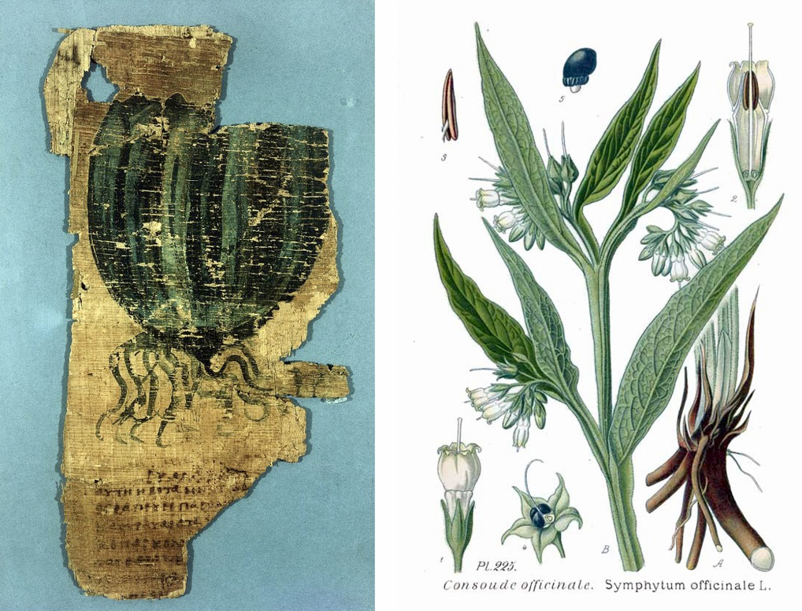
Lisad: viidatud pildid
Lisa 1: Varemerohi kujutatud Johnsoni papüürusel (vasakul) ning kaasaegsel illustratsioonil (paremal)
[https://commons.wikimedia.org/wiki/File:Johnson_Papyrus,_fragment_of_an_illustrated_herbal._Wellcome_L0015764.jpg]
[https://commons.wikimedia.org/wiki/File:225_Symphytum_officinale_L.jpg]
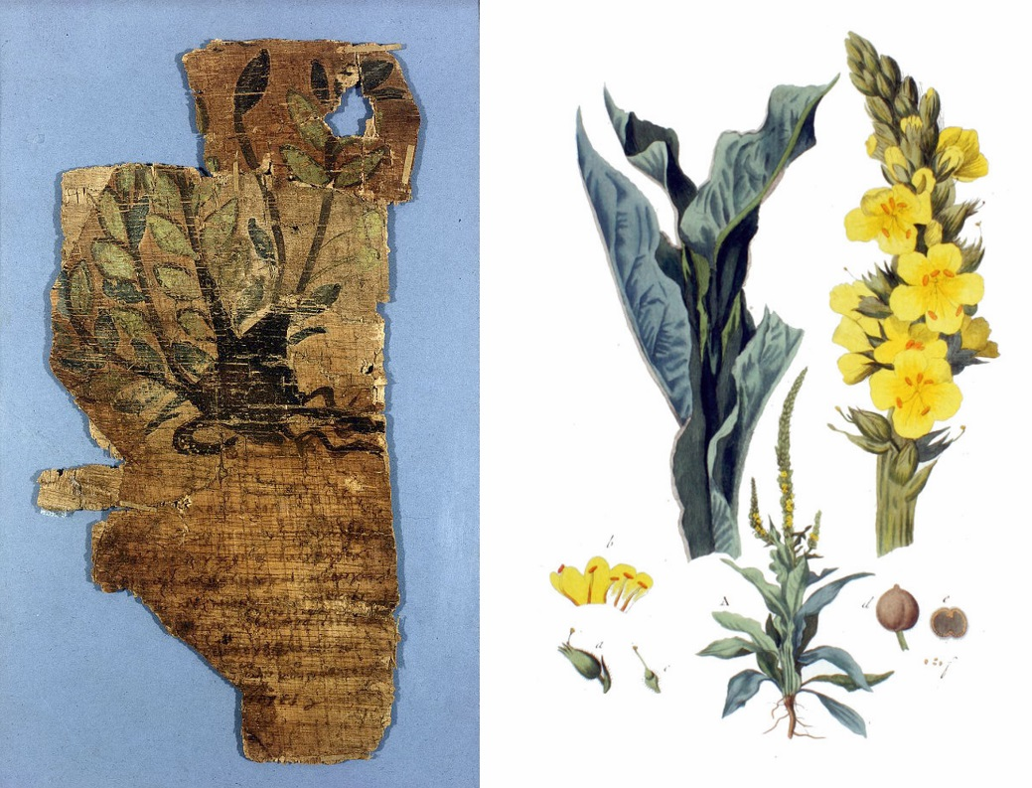
Lisa 2: Üheksavägine kujutatud Johnsoni papüürusel (vasakul) ning kaasaegsel illustratsioonil (paremal)
[https://commons.wikimedia.org/wiki/File:Johnson_Papyrus,_fragment_of_an_illustrated_herbal._Wellcome_L0015765.jpg]
[https://commons.wikimedia.org/wiki/Verbascum_thapsus#/media/File:Verbascum_thapsus_flora_batava.jpg]
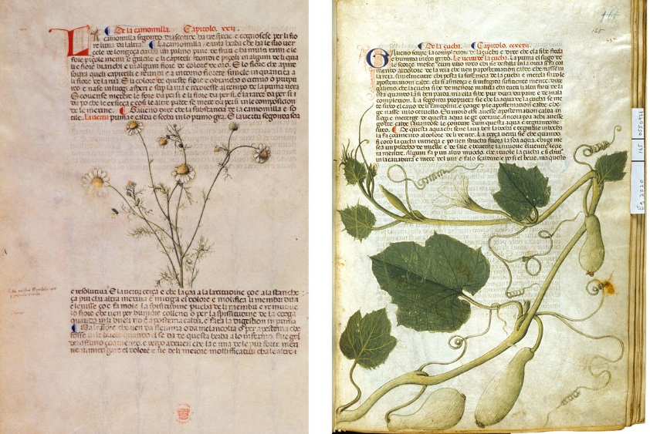
Lisa 3: Leheküljed Carrara Herbara’st
[https://commons.wikimedia.org/wiki//File:Carrara_Herbal10.jpg]
[https://commons.wikimedia.org/wiki/File:Carrara_Herbal01.jpg]
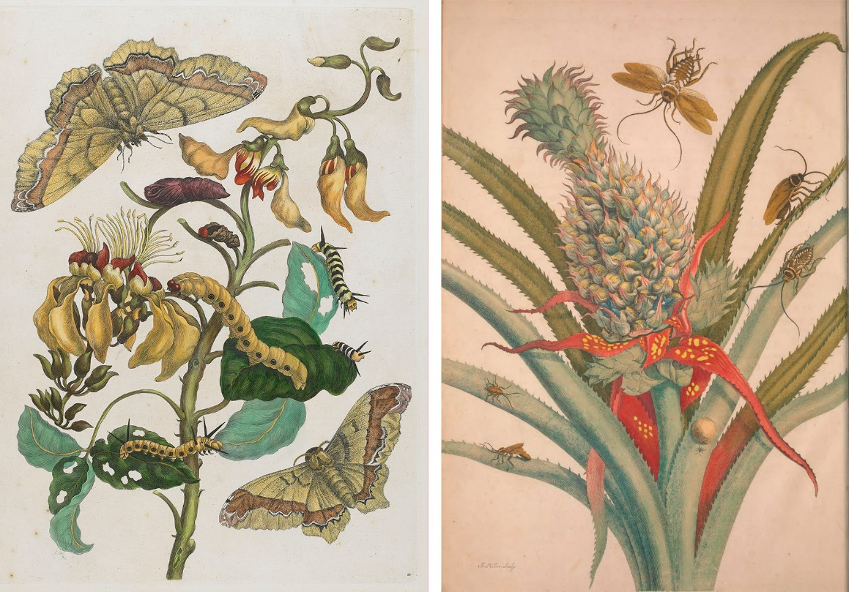
Lisa 4: Maria Sibylla Meriani illustratsioonid
[https://en.wikipedia.org/wiki/File:Maria_Merian_Metamorphosis_Insectorum_Surinamensium_MIA_P18717.jpg]
[https://upload.wikimedia.org/wikipedia/commons/d/d4/Merianananas.jpg]
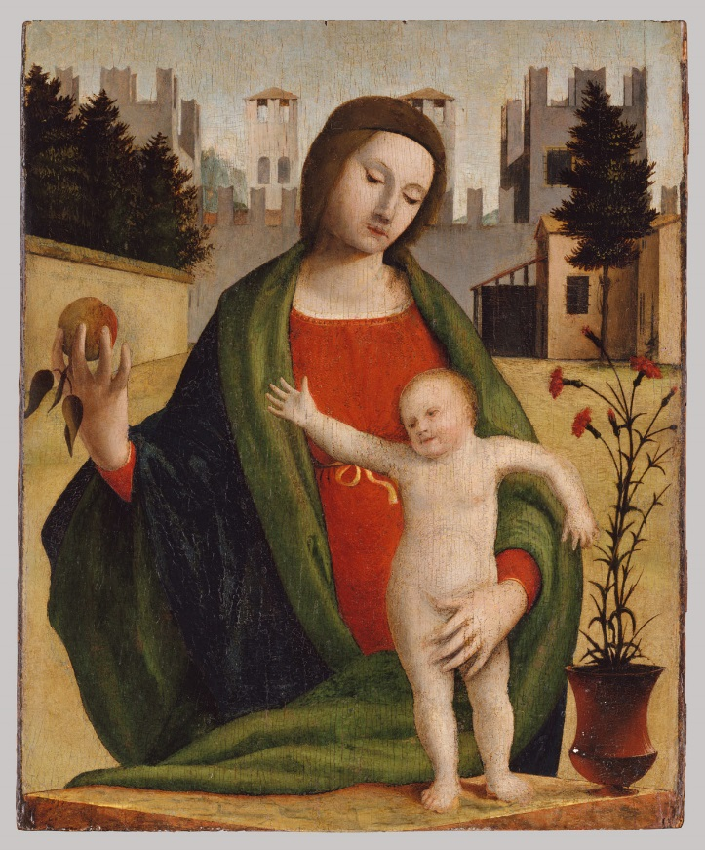
Lisa 5: Bramantino „Madonna lapsega“, 1508
[https://www.metmuseum.org/toah/works-of-art/12.178.2/]
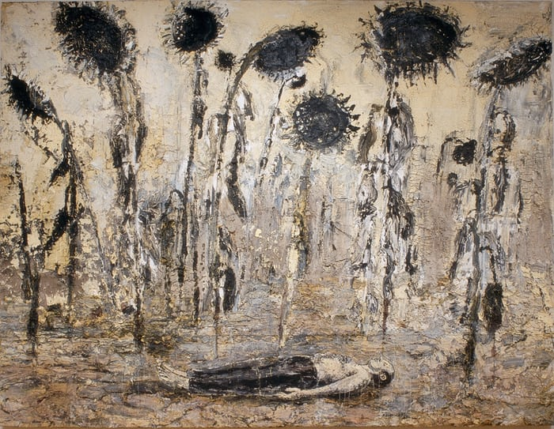
Lisa 6: Anselm Kiefer „Die Orden Der Nacht“, 1996
[https://www.artsy.net/artwork/anselm-kiefer-the-orders-of-the-night-die-orden-der-nacht]
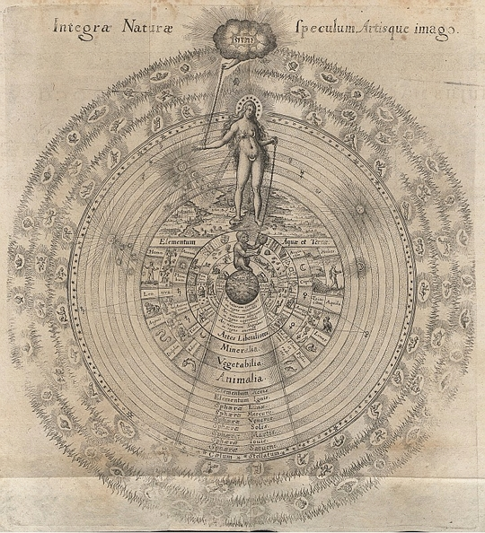
Lisa 7: Robert Fluddi maailmakäsitlus
[http://farm7.static.flickr.com/6187/6130074265_d9eee51380_o.jpg]
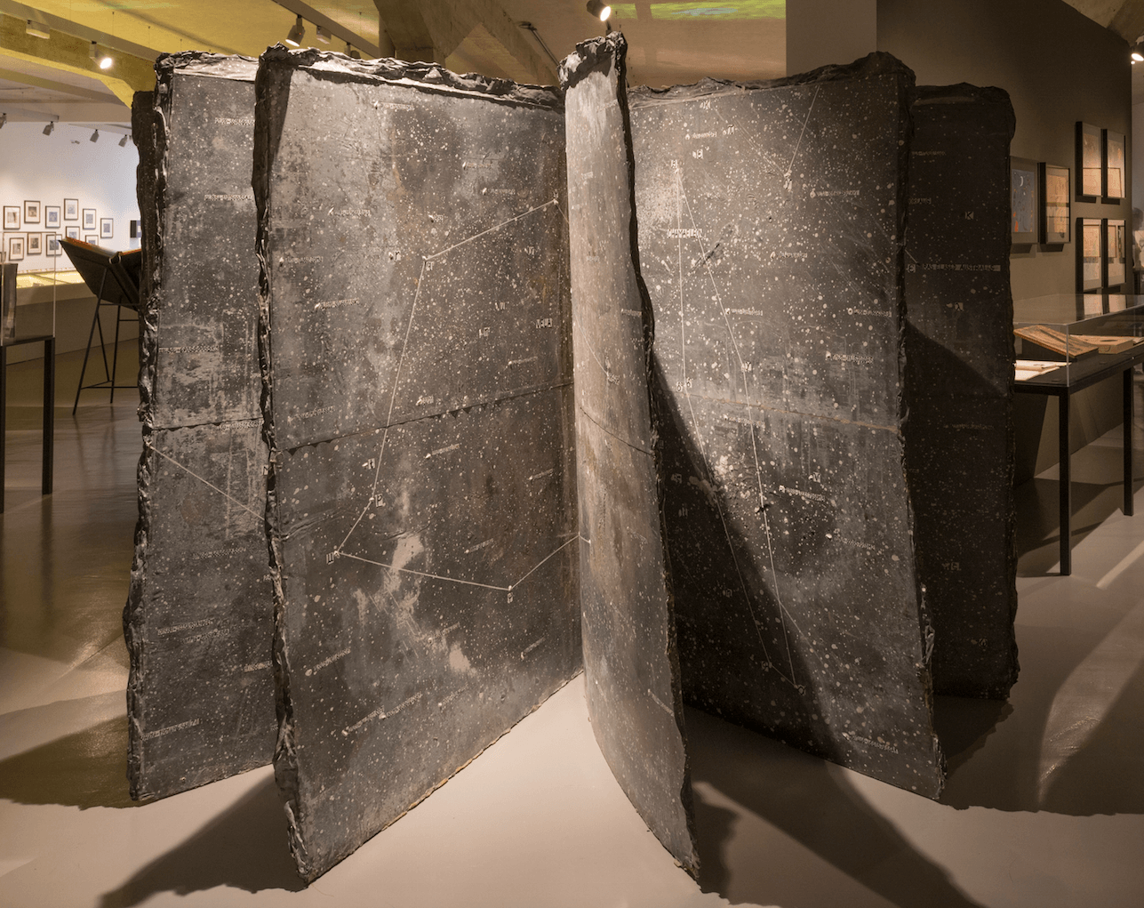
Lisa 8: Anselm Kiefer „The Secret Life Of Plants“, 2008
[http://www.ivorypress.com/wp-content/uploads/2017/01/anselmfff-768x609.png]
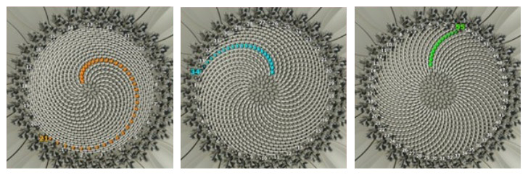
Lisa 9: Päevalilleseemnete jaotus
[http://slideplayer.com/slide/8461671/]
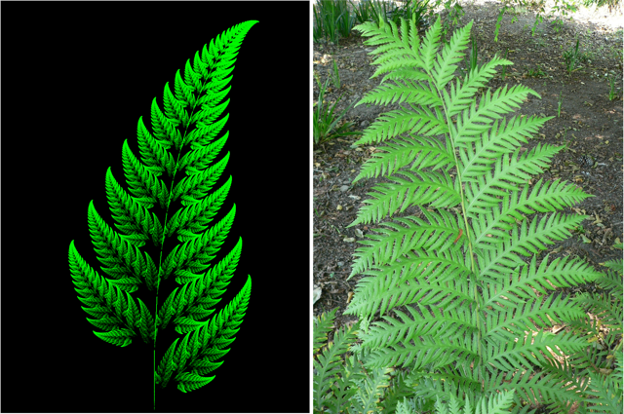
Lisa 10: Matemaatiliselt konstrueeritud nn. Barnsley sõnajalg ja tõeline sõnajalg
[http://drawingwithnumbers.artisart.org/tag/barnsley-ferns/]
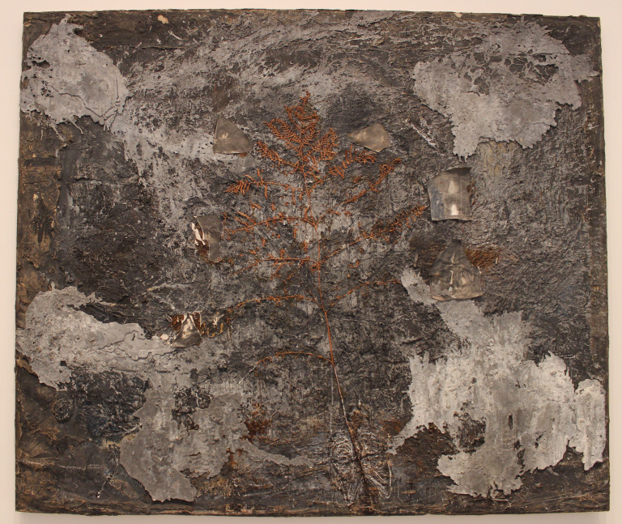
Lisa 11: Anselm Kiefer „Saturnzeit (Saturn Time)“, 1986
[https://viewfromaburrow.com/2016/08/21/saturn-time/]
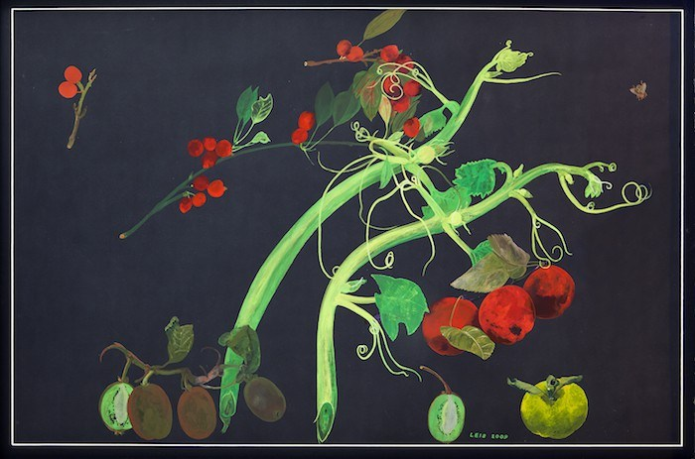
Lisa 12: Malle Leis „Öös on asju III“, 2009
[https://i0.wp.com/www.laanlane.ee/wp-content/uploads/2017/07/MalleLeis.jpg?w=700]
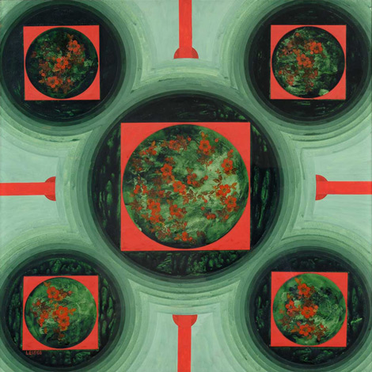
Lisa 13: Malle Leis „Sügisniidud“, 1968
[http://www.haus.ee/?c=teosed&l=et&id=9405&window=1]
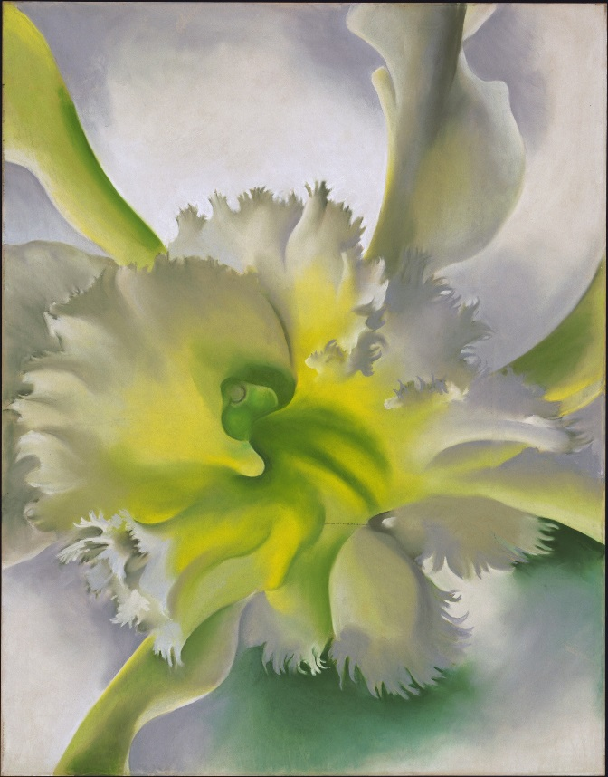
Lisa 14: Georgia O’Keeffe „An Orchid“, 1941
[https://www.moma.org/collection/works/37328]
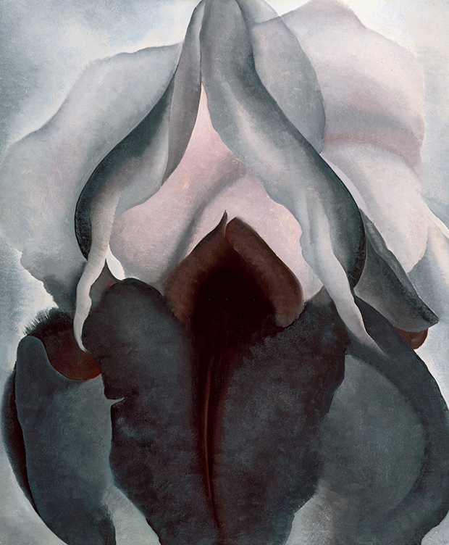
Lisa 15: Georgia O’Keeffe „Black Iris“, 1926
[https://www.metmuseum.org/toah/works-of-art/69.278.1/]
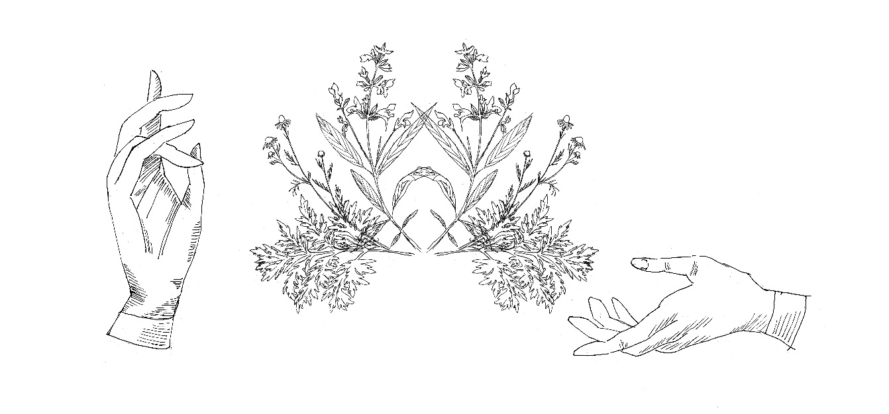
Lisa 16: Kavand seinamaalingule haiglas Ordensklinikum Linz Barmherzige Schwestern
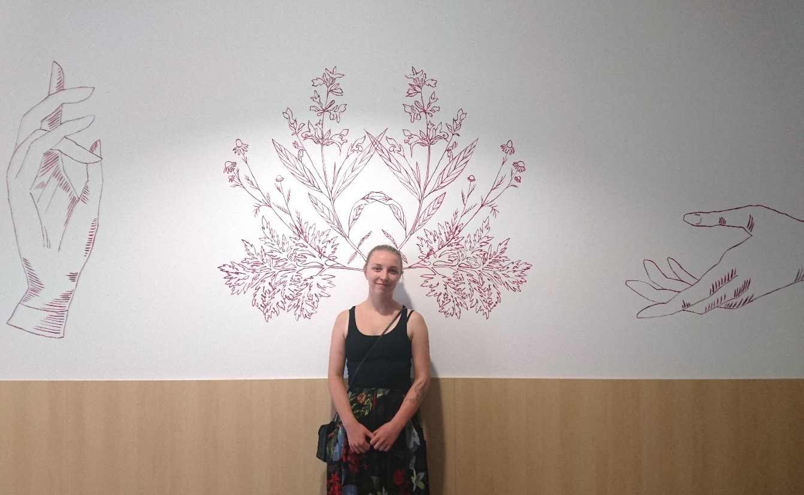
Lisa 17: Valminud töö. foto: erakogu

Lisad: Ihamaru Meemaja

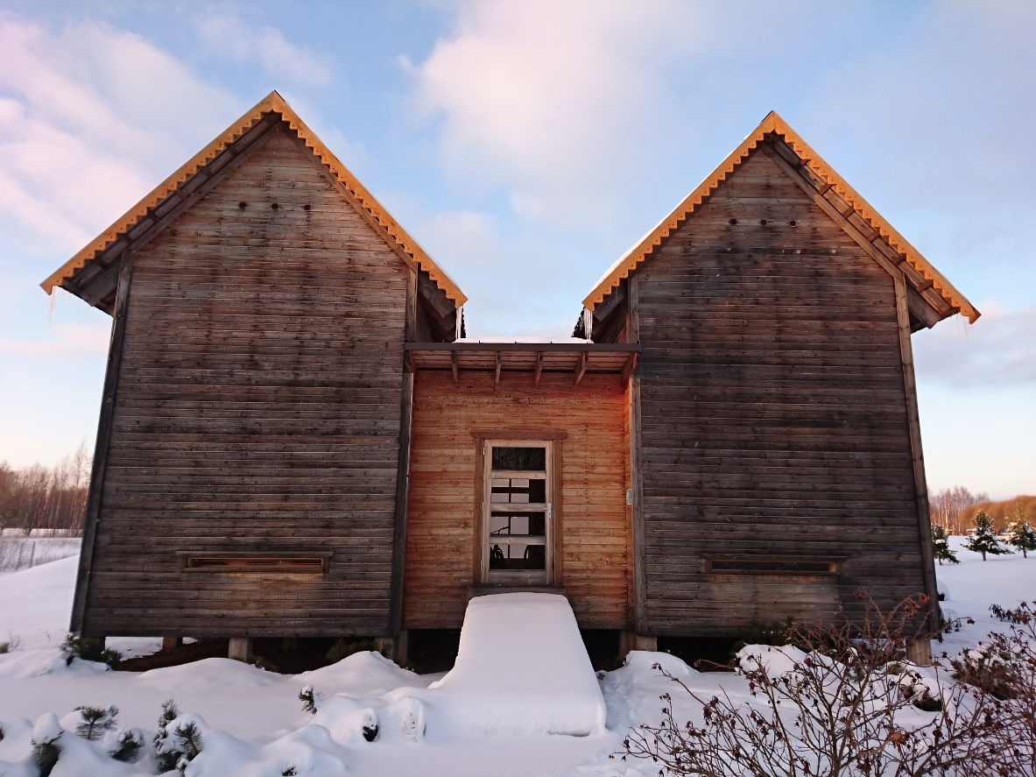
Lisa 18: Ihamaru Meemaja enne. foto: Margus Loks
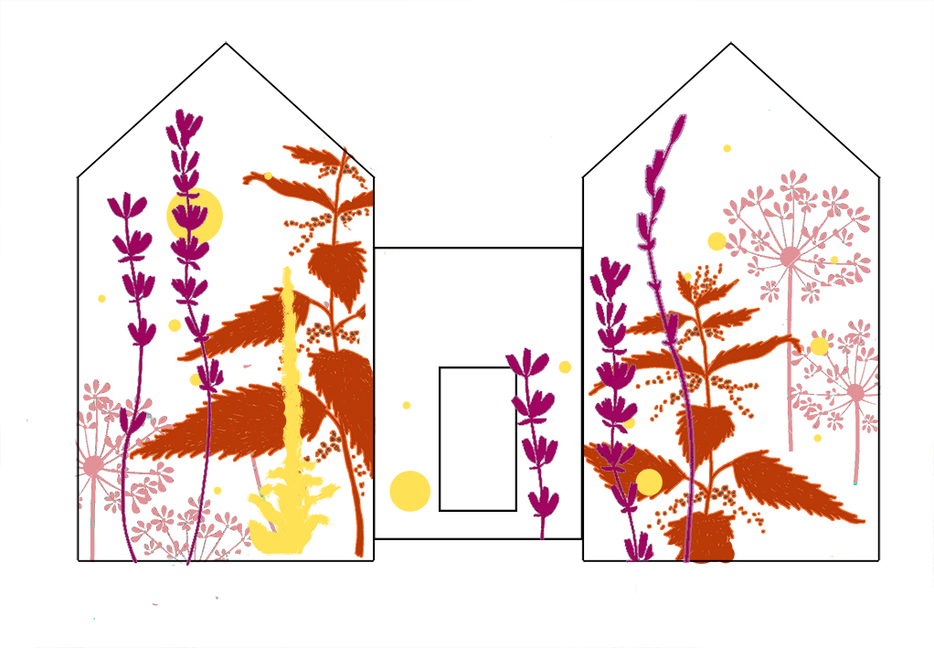
Lisa 19: Ihamaru Meemaja seinamaalingu kavand
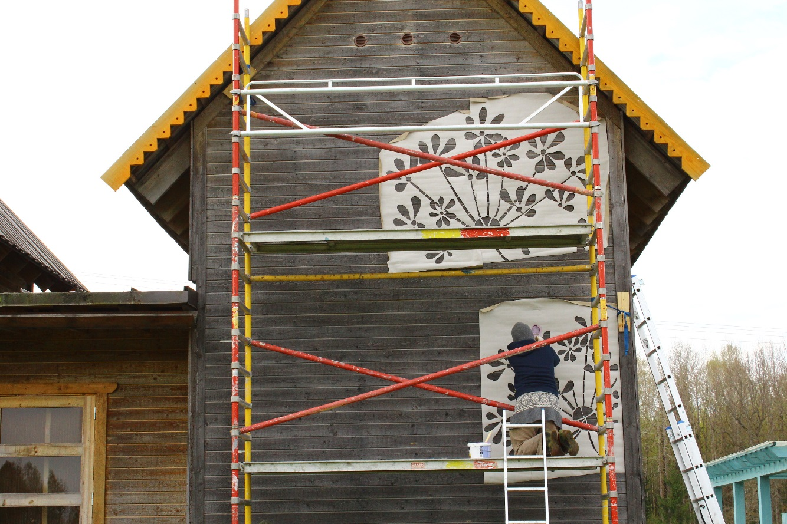
Lisa 20: Tööprotsess. Trafaretide seinale kinnitamine. foto: Margus Loks
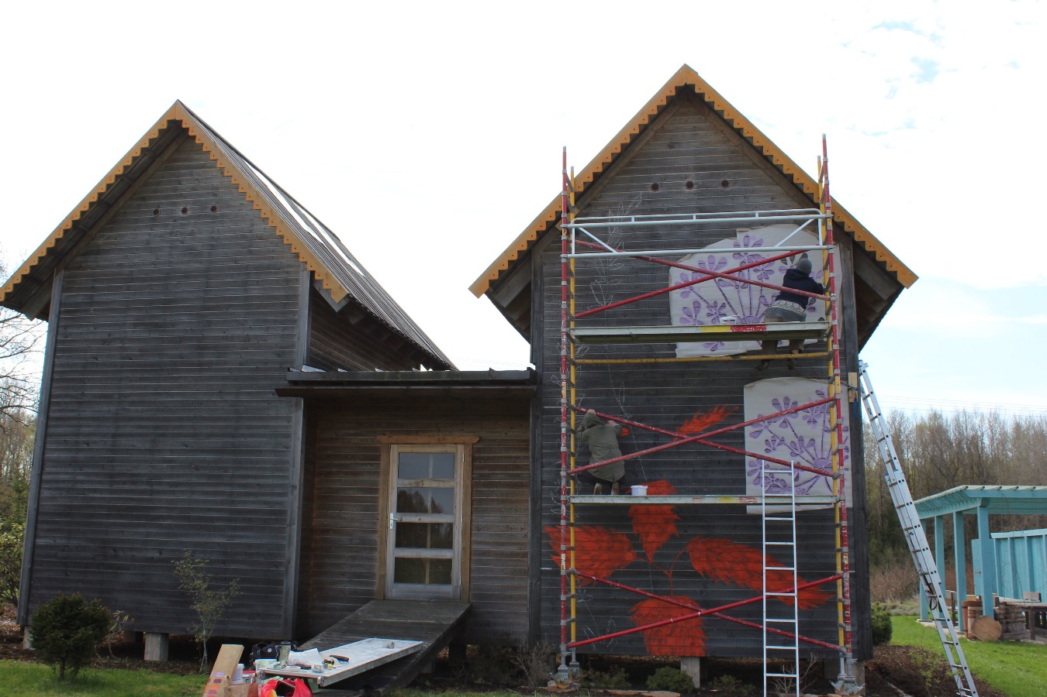
Lisa 21: Tööprotsess. foto: Margus Loks
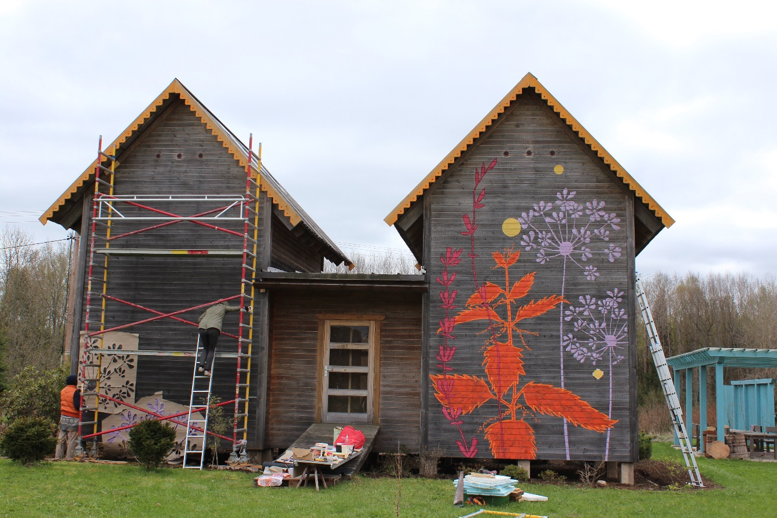
Lisa 22: Teise päeva algus. foto: Margus Loks
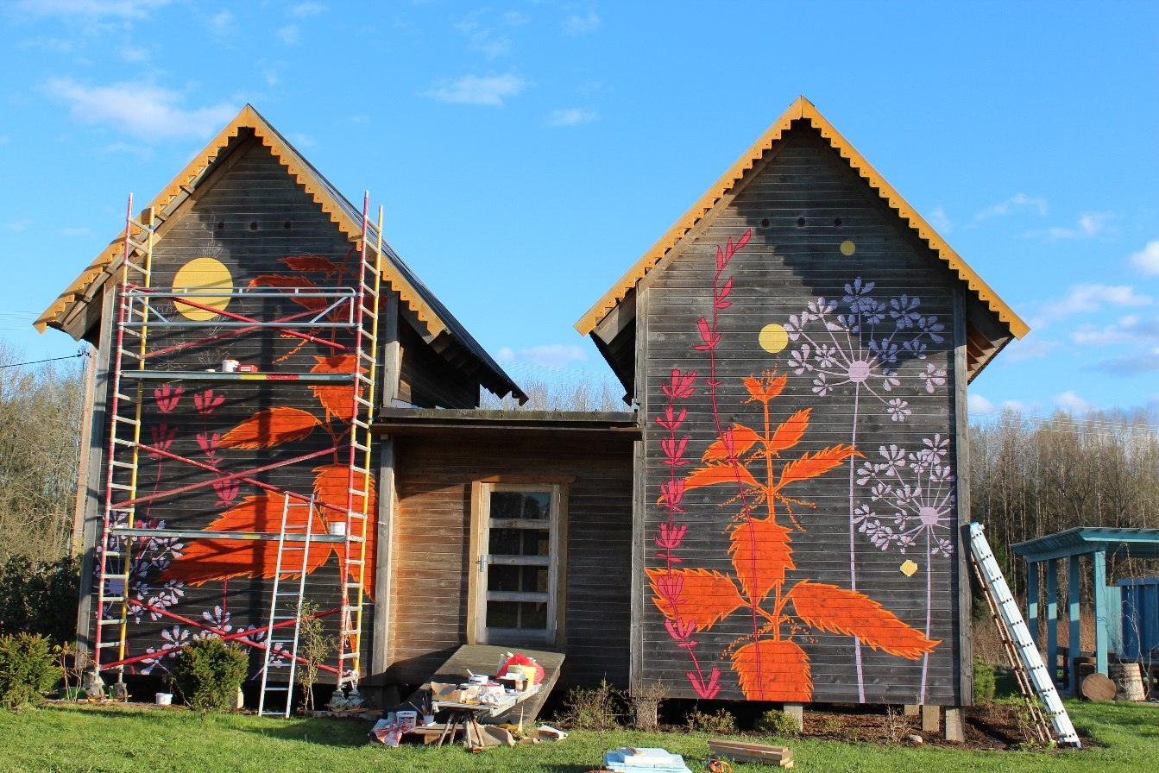
Lisa 23: Teise päeva õhtu. foto: Margus Loks
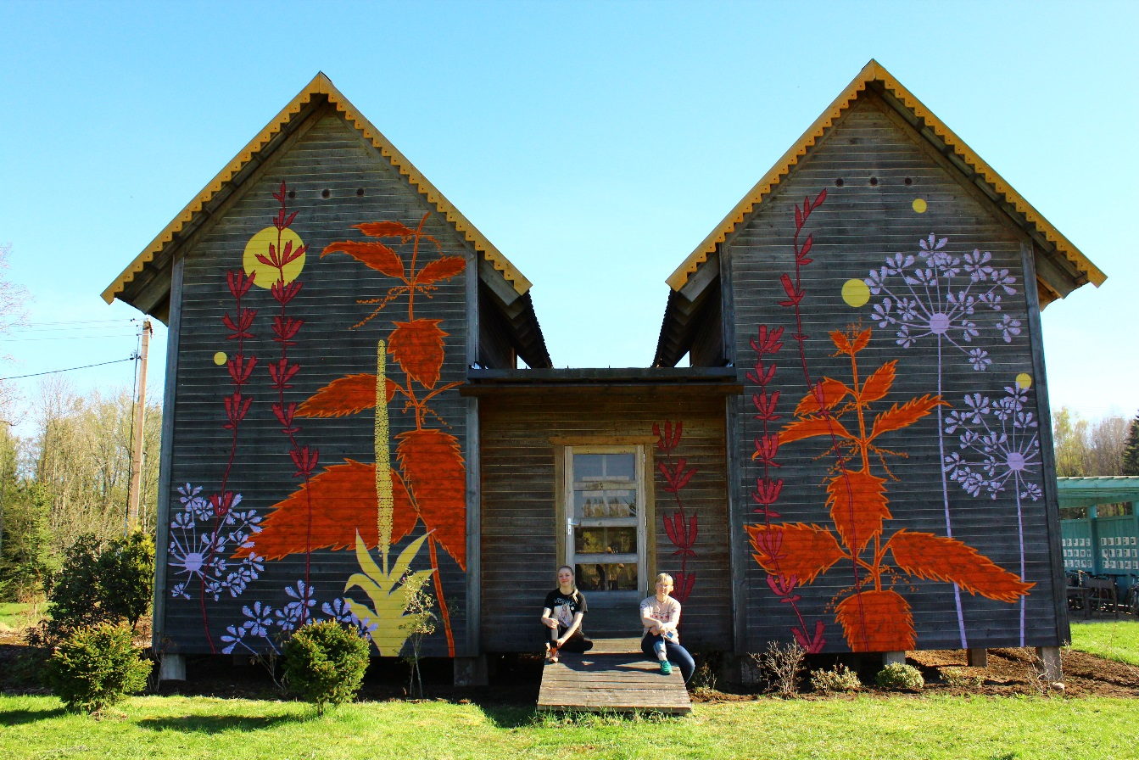
Lisa 24: Kolmanda päeva lõpp, pildil Anne-Mai Pall (vasakul) ja Tuuli Puhvel (paremal). foto: Margus Loks
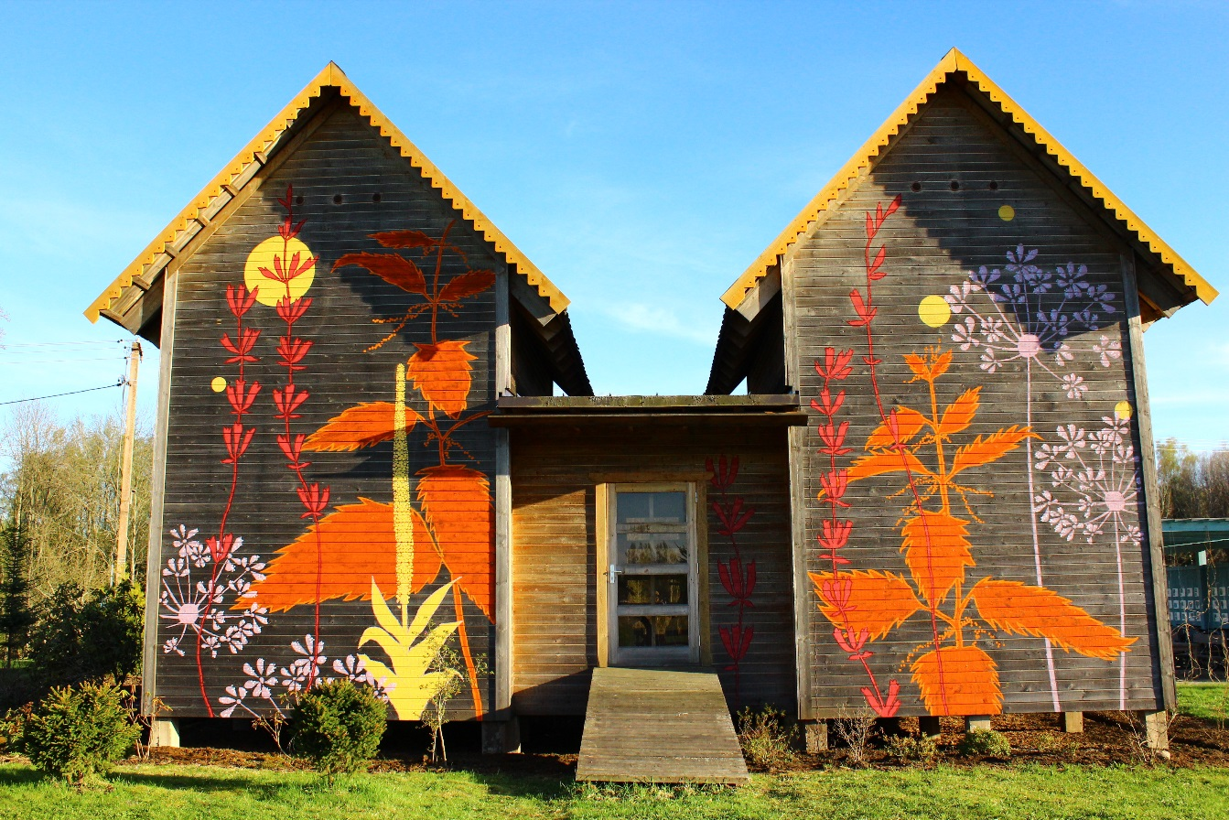
Lisa 25: Ihamaru Meemaja õhtuvalguses. foto: Margus Loks

